附件1：[培训地点及交通信息](http://www.calas.org.cn/uploadfile/2022/0826/20220826112047825.docx)

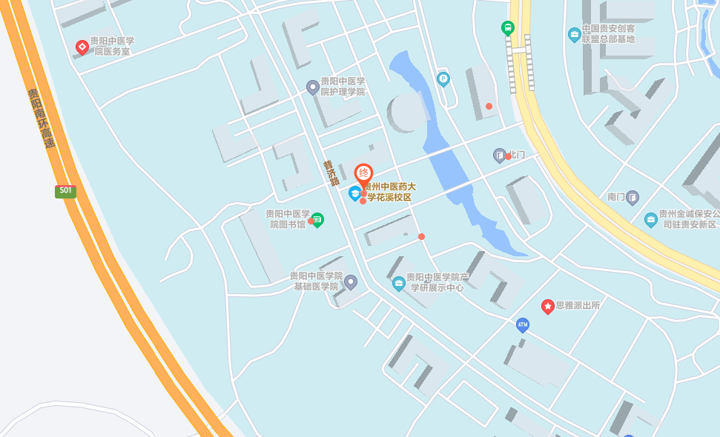

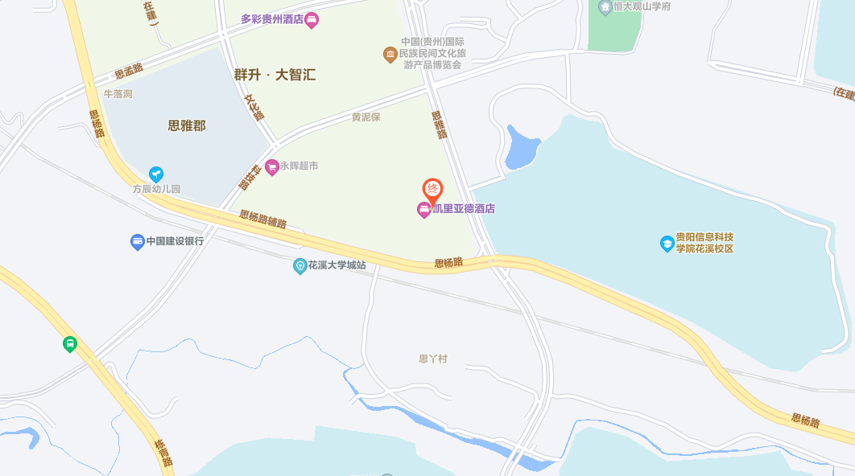

乘车路线：

1.到达贵州中医药大学花溪校区：

**贵阳火车站出发：**乘坐255路公交车（运营时间7:00—20:00），直达花溪校区。

**贵阳北站（高铁站）出发：**乘坐261路公交车至花果园湿地公园，换乘207路公交车，直达花溪校区。

**金阳汽车站出发：**乘坐219路或224路公交车至贵阳火车站，换乘255路公交车直达。

**贵阳客运东站或龙洞堡机场出发：**乘坐254路公交车至洛平公交枢纽站，换乘80路公交车直达。

1. 到达凯里亚德酒店：

**机场：**贵阳龙洞堡国际机场，打车约38分钟（费用约56元）；乘坐机场巴士转轨道交通2号线至桐木岭站，换乘接驳公交至酒店。

**贵阳北站：**打车约40分钟；或乘坐轨道交通1号线转接驳公交。